**Каминская Агата Антониева (Kaminska Agatha)**

22 февраля 1810 г – крещение (НИАБ 136-13-894, лист 21об, №12/1810-р).

**НИАБ 937-4-32:** Лист 21об. **Метрическая запись №12/1810-р.**

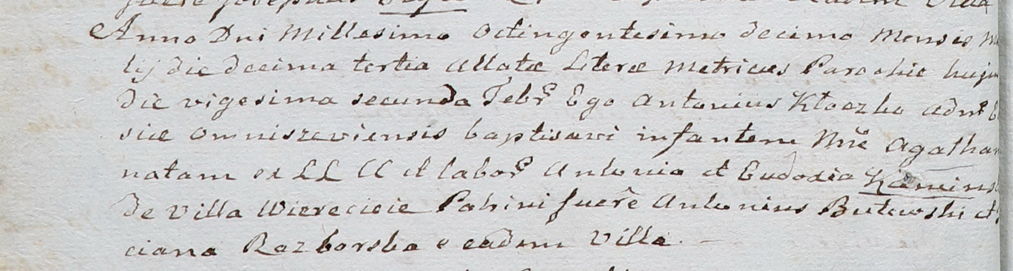

Дедиловичский костел Наисвятейшего Сердца Иисуса. 22 февраля 1810 года. Метрическая запись о крещении.

Kaminska Agatha – дочь родителей с деревни Веретей.

Kaminski Antoni – отец.

Kaminska Eudoxia – мать.

Butewski Antoni – крестный отец.

Rozborska Taciana – крестная мать, с деревни Веретей.

Kłoczko Antonius – ксёндз, администратор Ошмянский.